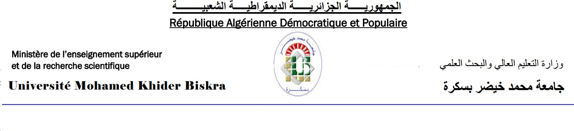كلية: العلوم الاقتصادية، التجارية وعلوم التسيير

قسم: العلوم المالية والمحاسبة

**مخطط تدريس محتوى المادة**

|  |  |  |  |  |  |
| --- | --- | --- | --- | --- | --- |
| **المادة** | | | | | |
| الميدان: العلوم الاقتصادية، التجارية وعلوم التسيير | | | الشعبة: العلوم المالية والمحاسبة | | |
| المستوى:L1L2L3M1M2 | | | التخصص: محاسبة وجباية | | |
| السنة الجامعية: 2022-2023 | | | السداسي:  السداسي الخامس السداسي السادس | | |
| اسم المادة: المحاسبة العمومية | | | النوع: محاضرةعمل توجيهيعمل تطبيقي ورشة | | |
| **الأستاذ** | | | | | |
| الاسم واللقب: نعيمة زعرور | | | الرتبة:MABMAAMCBMCA Prof | | |
| الصفة:عضو فريق المادة مسؤول المادة | | | عدد سنوات التدريس في المادة: 04 سنوات | | |
| **المراجع المعتمدة في تدريس المادة (3 مراجع على الاقل)** | | | | | |
| 1. إبراهيم السيد المليجي. (2002). *المحاسبة في الوحدات الحكومية.* الاسكندرية: مؤسسة النيل العربية طباعة نشر توزيع. 2. إبراهيم عبد القدوس مفضل. (2013). *المحاسبة الحكومية.* صنعاء، اليمن: مركز جامعة العلوم والتكنولوجيا للكتاب الجامعي. 3. إسماعيل حسن أحمرو. (2003). *المحاسبة الحكومية من التقليد إلى التقليد.* عمان: دار المسيرة. 4. العربي بوعمران محمد. (2017). *المحاسبة العمومية دروس مع أسئلة وتمارين محلولة.* الجزائر: الصفحات الزرقاء. 5. المرسي السيد حجازي. (2009). *مبادئ الاقتصاد العام الموازنة العامة الايرادات العامة القروض.* الاسكندرية: الدار الجامعية. 6. المهني, المؤسسة العامة للتعليم الفني والتدريب. (بدون سنة). *محاسبة حكومية.* المملكة العربية السعودية: الادارة العامة لتصميم وتطوير المناهج. 7. الجمهورية الجزائرية الديمقراطية الشعبية. (المؤرخ في 24 محرم 1411 الموافق لـ 15 أوت 1990). *قانون رقم 21/90 المتعلقبالمحاسبة العمومية.* الجزائر. 8. المرسوم التنفيذي رقم 97- 268. (المؤرخ في 16 ربيع الأول عام 1488 الموافق لـ 21/07/1997). *الإجراءات المتعلقة بالإلتزام بالنفقات العمومية وتنفيذها ويضبط صلاحيات الآمرين بالصرف ومسؤولياتهم.* الجزائر: الجزائر. | | | | | |
| **الطريقة المعتمدة في التقييم المستمر(ثلاثة (03) تقييمات على الأقل)** | | | | | |
|  | **طبيعة التقييم** | | | | **المعامل (٪)** |
| 01 |  | | | |  |
| 02 |  | | | |  |
| 03 |  | | | |  |
| **الطريقة المعتمدة للتقييم في الامتحانات (وفقا للقرارين 711 و 992)** | | | | | |
| **امتحان** | | | | | |
| **معاملات التقييمات(لا تُغير في حالة تحديدها في عرض التكوين)** | | | | | |
| **معامل الامتحان** | | **معامل التقييم المستمر** | **معامل العمل التطبيقي** | **معامل الورشة** | |
| ٪ | | ٪ | ٪ | ٪ | |

|  |  |  |
| --- | --- | --- |
| **توزيعالمحتوى** | | |
| **المحتوى المقرر** | **الحصص** | **الأسابيع** |
| **المحور الأول: ماهية المحاسبة العمومية ( تعريف، مجال تطبيقها، خصائصها، أهدافها)** | الحصة 01 | الأسبوع 01:  2024/01/28 |
| **تابع للمحور الأول: ماهية المحاسبة العمومية ( أوجه الشبه والاختلاف بين المحاسبة العمومية والمحاسبة العامة ، أسس القياس في المحاسبة العمومية)** | الحصة 01 | الأسبوع 02:  2024/02/4 |
| **تمرين شامل عن أسس القياس+ المحور الثاني: موازنة الدولة (تعريف، مبادئ، مكونات)** | الحصة 01 | الأسبوع 03:  2024/02/11 |
| **تابع للمحور الثاني: موازنة الدولة ( مراحل إعدادها، خصائصها، الأنواع، مراحل تنفيذ الميزانية العمومية)** | الحصة 01 | الأسبوع 04:  2024/02/18 |
| **المحور الثالث: مبادئ المحاسبة العمومية** | الحصة 01 | الأسبوع 05:  2024/02/25 |
| المحور الرابع: أعوان المحاسبة العمومية (الأمر بالصرف: التعريف، الأنواع، التعيين والمسؤوليات) | الحصة 01 | الأسبوع 06:  2024/03/03 |
| تابع المحور الرابع: أعوان المحاسبة العمومية (المحاسب العمومي: التعريف، الأنواع، التعيين والمسؤوليات) المراقب المالي. | الحصة 01 | الأسبوع 07:  2024/03/10 |
| المحور الخامس: التنظيم التقني للمحاسبة العمومية (التنظيم، القواعد، الاطار) | الحصة 01 | الأسبوع 08:  2024/03/17 |
| **الاجازة الربيعية : من 21/03/2023الى 06/04/2023** | | |
| تابع المحور الخامس: التنظيم التقني للمحاسبة العمومية ( الوضعيات "البطاقات" المالية لأعوان المحاسبة العمومية) | الحصة 01 | الأسبوع 09:  2024/04/07 |
| تابع المحور الخامس: التنظيم التقني للمحاسبة العمومية ( باقي البطاقات المالية) | الحصة 01 | الأسبوع 10:  2024/04/14 |
| تمرين شامل عن البطاقات المالية | الحصة 01 | الأسبوع 11:  2024/04/21 |
| المحور السادس: محاسبة عمليات الصرف والتحصيل (محاسبة الصرف، محاسبة التحصيل، التنسيب المحاسبي) | الحصة 01 | الأسبوع 12:  2024/04/28 |
| تمرين عن التنسيب المحاسبي لعمليات الدفع والتحصيل | الحصة 01 | الأسبوع 13:  2024/05/05 |
| تمرين شامل | الحصة 01 | الأسبوع 14:  2024/05/12 |
| **الامتحانات : من 18/05/2023إلى 30/05/2023** | | |

مصادقة مسؤول المادة رئيس القسم

مصادقة المسؤول البيداغوجي